Муниципальное бюджетное дошкольное образовательное учреждение
Чановский детский сад №2

Открытое занятие
для детей I младшей группы
«На прогулку в зоопарк»
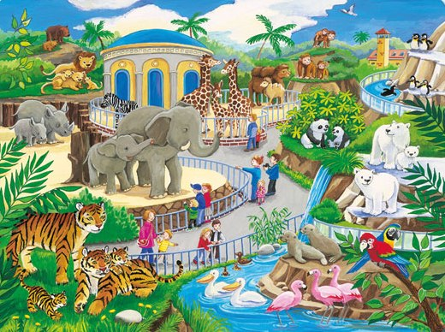

Воспитатель: Непостаева Н.А.

Интеграция образовательных областей: познавательное развитие, социально-коммуникативное развитие, художественно-эстетическое развитие, музыка.
Цель: формировать интерес к познавательному развитию через игру.
Задачи:
Образовательные:
- закрепить знания цвета (красный, желтый, зеленый, синий);
- закрепить понятие один-много;
- закрепить и уточнить знания и представления детей о диких животных (еж, обезьяна, слон).
Развивающие:
- активизировать словарь детей: побуждать детей отвечать на вопросы воспитателя;
- развивать мелкую моторику;
- развивать внимание, самостоятельность.
Воспитательные:
- воспитывать любознательность, познавательный интерес, эмоционально-положительное отношение к персонажам.

Пособия и материалы: мягкие игрушки: два слона, обезьянка, бананы из материала по количеству детей, ежи,
Ход деятельности
-Ребята, сегодня к нам на занятия пришли гости, давайте с ними поздороваемся. (Дети приветствуют гостей).
-Послушайте ребята, кажется, кто-то стучится в наше окно. Наверно это ещё один гость. (Достать спрятанного воробья за окошком).
-Кто это? (воробей) -Как говорит воробей? (чик-чирик) -Какой воробушек, большой или маленький? (маленький)
- Ребята, воробей, оказывается, совсем недавно вернулся из зоопарка. А вы знаете, что такое зоопарк? (Помочь детям наводящими вопросами дать определение к слову зоопарк)
Зоопарк – это место, где живёт очень много разных животных, где гости могут за ними наблюдать, покормить, узнать о них много интересного.
-Ребята, а вы хотите побывать в зоопарке? -А на чём же мы туда отправимся? (Дети называют виды транспорта) -А я предлагаю полететь в зоопарк на воздушном шарике! (Сюрпризный момент: внести в группу большой воздушный шар).
-Какого цвета шар? (красный)
(Под музыку Петряшевой «Шарики воздушные» дети встают за воспитателем, в руках у воспитателя воздушный шар)
-Мы летим сегодня в парк
В наш веселый зоопарк!
- Мы весенним теплым днем
В зоопарк гулять идем.
Посмотреть хотим скорей
Мы на всяческих зверей…
Воспитатель: Нас должен встречать… отгадайте, кто? Я загадаю вам загадку и если вы отгадаете правильно, то узнаете кто нас встречает.
На спине иголки,
Длинные и колкие.
А свернётся он в клубок-
Нет ни головы, ни ног.
А вот и он! (воспитатель показывает детям игрушку – ежа, дети его трогают, здороваются с ним)

Воспитатель: – Ёжик, а почему ты такой грустный?
Ёж: я шел к вам в гости со своими друзьями, а они по дороге потерялись.
Воспитатель: Ребята, поможем ёжику найти его друзей?
Ответы детей.
Воспитатель: Ребята, вы знаете, где в лесу могут спрятаться ежики?
Дети: Под кустом, под грибком, под елочкой, в травке.
Воспитатель: Правильно, ежики могут спрятаться под кустиком, под деревом, под грибочком, под елочкой, в травке. Давайте их найдем.
Дети ищут по группе ежей, расставленных по группе в разных местах около изображений ёлки, дерева, кустика и, найдя их, приносят воспитателю.
Воспитатель: Ребята, посмотрите, а у ежат колючек нет! Ежик, а где же колючки у твоих друзей?
Еж. Они их дома забыли.
Воспитатель: Поможем ежатам вернуть иголочки на спину? Но для этого нужно найти домик такого же цвета, как и наши маленькие ежики. Посмотрите на столы - там стоят домики разных цветов - это домики наших ежат. Ребята, посмотрите какого цвета у вас ежик? (Ответы детей). Вам надо найти домик такого же цвета. (Воспитатель выясняет, какого цвета у ребят ежики, и предлагает каждому найти домик такого же цвета.)
Посмотрите, в каждом домике лежат потерянные иголки, давайте их прикрепим к каждому из ежат.
Дети прикрепляют прищепки-колючки ежикам, воспитатель уточняет цвет ёжика и прищепки, проверяет правильность выполнения задания.
Воспитатель: Молодцы, ребята! Справились с заданием. Ёжик, а тебе понравилось?
Ёж: Да!
Заключительная часть (рефлексивный этап)
Вот и вечер наступает,
Зоопарк наш засыпает,
Засыпает до утра,
Нам уже домой пора.

